Projet fin d’études
Création d’une Entreprise d’une salle de jeux

Pour l’obtention du
Brevet de Technicien Supérieur
Et
Diplôme de Collège LaSalle Tunis

En

Logistique de Distribution

Réalisé par : Encadré par :
Mohamed Adel Bourara Mr. Kais NAJEH
Akram Ben Hamouda

Sommaire:
Introduction Générale
Présentation du projet
- L’Entreprise
- Promoteur
Dossier Commercial
- Etude de marché
- Diagnostic de l’environnement
- Caractéristiques du Marché
- La concurrence
- Le clientèle
- Choix du logo
- Stratégie Marketing
- Diagnostic stratégique (SWOT)
- Les fournisseurs
Dossier Technique
- Le local
- Aménagement des lieux
- Les fournisseurs
- Le matériel
- Méthode de travail
Dossier Juridique
- Choix de la nature juridique
- Elaboration des statuts
Dossier Ressources Humaines
- Le personnel
- Analyse des postes
- Rémunération
Dossier Financier

- Coût et financement du projet
- Investissements
- Emprunt

- Politique de Rémunération
- Etat des charges
- Evaluation de la rentabilité
- Etat prévisionnel de résultat
- Trésorerie prévisionnelle
- Calcul d'indicateur de performance
Conclusion Générale
Bibliographie
Annexes

Dédicaces

Nous dédions ce travail à nos familles, pour leur soutien, leur patience et leur amour. Pour tous les sacrifices qu’ont faits pour nous, durant tout notre chemin de vie.
A toutes mes collègues d’étude, à tous les amis, qui étaient toujours honnête et sincère avec nous.
Avec tout notre respect et meilleurs vœux de bonheur, de tout notre cœur et merci.

Remerciements

Tout d’abord, ce travail ne serait pas aussi riche et n’aurait pas pu avoir le jour sans l’aide et l’encadrement de Mr Najeh Kais, nous le remercions pour la qualité de son encadrement exceptionnel, pour sa patience, sa rigueur et sa disponibilité durant notre préparation de ce projet.
Nos remerciements s’adressent également à tous nos professeurs pour leurs générosités et la grande patience dont ils ont su faire preuve, aussi pour leur soutien apportés durant nos études.
nous tenons à exprimer notre gratitude et nos remerciements au membre de jury. Veuillez accepter dans ce travail notre sincère respect et notre profonde reconnaissance.

Introduction

L’histoire des jeux vidéos débute dans les alentours des années 1950 et 1960, et cela commence avec le très culte Pong (simulation simpliste de tennis de table) qui connait un succès au États-Unis.

Et de ce jeu la, le jeu vidéo ne cesse de s’améliorer au fil du temps en terme de graphisme et de gameplay commençant par un graphisme de 8 bit passant par la 2D, ensuite la 3D et jusqu’à en arrivant a la fameuse Réalité Virtuelle.

Enfin, il est devenu quelque chose de commun, une habitude c’est-à-dire il se retrouve même sur nos Smartphones, il est considéré aujourd’hui non seulement une activité de loisir mais aussi un support d’apprentissage pédagogique et sportif.

Présentation du projet

1. L’Entreprise :

1. 1 Identification :
- Nom de l’entreprise : NEXTGEN
- Gérant : Mohamed Adel Bourara
- Adresse prévue du lieu d’affaire : L’aouina
- Numéro de téléphone : +216 28 59 81 03
- Adresse e- mail : bouraraadel93@outlook.fr

1.2 Description du projet
C’est dans ce cadre que s’inscrit le développement de l’actuel projet qui propose Une salle de jeu dédiée aux tous derniers jeux pour les gamers mais aussi on propose un produit plus concurrentiel, la réalité virtuelle inexistante sur le marché. Une bonne conservation du produit.
Il leur manque donc un endroit qui non seulement regroupe toutes les nouveautés du gaming mais aussi leur permet d’y jouer, même s’il existe quelques endroits en Tunis spécialisés dans ce domaine mais ils sont considérés comme un peu cher pour la plupart des personnes.
Les habitudes des tunisiens ne cessent d’être influencée par la technologie, citons par exemple depuis l’apparition de la télévision jusqu’à ce jour le jeux vidéo. Ce dernier est une source d’inspiration pour les jeunes, de cultiver leurs imaginations, leurs créativités et même de les voir compétiter dans des tournois pour gagner des prix et pour être reconnus comme les meilleurs. Ceux qui sont passionnés par les jeux vidéos sont appelés <les gamers >.
Mais malheureusement, certains ne peuvent pas avoir le privilège de jouer car l’achat des produits de nouvelles générations tels que les Ps4, Xbox one, les produits de la réalité virtuelle ou même des ordinateurs convenables pour faire marcher certains jeux nécessite beaucoup d’argent.
Le présent projet peut prétendre aux avantages et à l’incitation accordée par le code d'incitation aux investissements relatifs à l'encouragement de nouveaux promoteurs ainsi qu’aux dispositions de la loi de finance 2014. Ainsi, l’entreprise « NEXTGEN » peut bénéficier des incitations et avantages suivants :
- L’exonération des charges sociales pendant 5 ans
- L’exonération de l’impôt sur le bénéfice pendant 5 ans
- L’exonération de la taxe sur la valeur ajoutée du matériel acquis lors de la constitution.

1. 3 Missions et objectifs
- Missions :
La mission de l’entreprise NEXT GEN sera d’offrir sur le marché tunisien Une salle de jeu futurstique pour les gamers selon les normes internationales et permettant de satisfaire les besoins du consommateur tunisien.

- Objectifs :
Le présent projet permettra de répondre à plusieurs défaillances constatées aussi bien au niveau économique, social et qu’au niveau de la satisfaction du consommateur.
- Du point de vue économique ce projet permettra de faire savoir que le gaming est important pour le PIB qui malheureusement ce secteur est encore ignoré par l’Etat Tunisien.
- Du point de vue de la satisfaction des consommateurs, ce projet permettra en premier lieu d’offrir un produit de haute qualité avec un prix raisonnable. En second lieu ce projet permettra de concurrencer les sociétés existantes sur le marché Tunisien et permettra donc d’offrir plus de choix au consommateur.
- Sur le plan social ce projet permettra la création de 5 postes d’emplois.

1. 4 Forme Juridique
La forme juridique de l’entreprise NEXTGEN est Société à Responsabilité Limitée avec un capital social de 170000 .La forme juridique SARL présente plusieurs avantages car son mode de gestion correspond aux entreprises de petites et moyenne taille. En effet pour une société nouvellement crée ou le risque est élevé il est préférable de choisir une entreprise dont la responsabilité est limitée aux apports. Enfin vu qu’il s’agit d’une entreprise familiale, ne pouvant pas s’ouvrir dès l’instant a des capitaux étrangers, l’intuitu-personae représente une bonne assurance pour le développement de la société.

2. Le Promoteur

2.1 Présentation
Les prompteurs de ce projet sont Mr Akram Ben Hamouda et Mr Mohamed Adel Bourara.
- Présentation de Monsieur Akram Ben Hamouda

J’ai eu mon bac à Tunis en 2013. J’ai étudié pendant une année à la ESSECT de MontFleury après j’ai changé d’université. En 2015, j’ai suivi des études de Logistique de Distribution au Collège Lasalle, étant un passionné des jeux videos et ayant une expérience dans le domaine vidéoludique et l’informatique, il sera associé et conseiller dans l’entreprise.
- Présentation de Monsieur Mohamed Adel Bourara

J’ai eu mon bac à Tunis en 2013. J’ai étudié pendant une année à la ESC de Manouba après j’ai changé d’université. En 2015, j’ai suivi des études de Logistique de Distribution au Collège Lasalle

2.2 Contribution personnelle
Monsieur Mohamed Adel Bourara ainsi que son associé Monsieur Akram Ben Hamouda feront des apports en numéraire et en nature.la libération du capital se fera intégralement lors de la création de l’entreprise.
Associé | Type de participation | Apport |  | Valeur
 |  | Numéraire | En nature
Med Adel Bourara | 90 000 Dt | 90 000 Dt |  | 90 000 Dt
Akram Ben Hamouda | 80 000 Dt | 80 000 Dt |  | 80 000 Dt

2.3 Répartition des tâches et responsabilités
L’organisation au sein de l’entreprise ‘’ NEXTGEN ‘’est assurée grâce à un ensemble de dirigeants qui représentent une équipe jeune et dynamique, managée par Monsieur Med Adel Bourara en sa qualité de gérante.
Monsieur Akram Ben Hamouda se chargera d’assurer de l’exclusivité et la nouveauté des services offerts, il se chargera aussi de la création de divers tournois et événements.
Tous les deux vont se charger de la gestion du projet. Ils doivent assurer toutes les tâches administratives et financières.

2.4 Objectifs du promoteur
- Apporter leurs savoir-faire pour assurer la réussite du lancement du nouveau projet.
- S’engager à produire des services en respectant les normes internationales.
- Assurer la pérennité de l’entreprise .
- Pouvoir développer l’activité, et s’étendre sur le sol Tunisien.
- S’engager à offrir un service exclusif sur le marché Tunisien.

Dossier Commercial

- Etude de marché :
La première étude qui a été réalisée est l’étude commerciale qui s’avère primordiale pour adapter la future offre de produits et services à la demande potentielle.
On va tout d’abord faire une petite étude sur le marché international et le marché local.
*Marché international :
Le marché mondial du jeu vidéo ne cesse de croître. Avril 2017, Newzoo, un fournisseur majeur d’informations sur les marchés mondiaux des jeux et des e-sports, a indiqué que les 2.2 milliards de gamers à travers le monde devraient générer 108.9 milliards de dollars par la fin de 2017, soit une augmentation de 7.8% par rapport à 2016. L’étude affirme également que les segments des jeux sur PC et consoles généreront respectivement 29.4 milliards de dollars et 33.5 milliards de dollars en 2017.
Par Exemple, Le jeu vidéo est devenu le divertissement préféré des Français. Selon l’institut d’études GfK, plus de la moitié d’entre eux (53%) sont joueurs, contre seulement 29% en 2005. Son étude 2017 affirme que le jeu vidéo est une activité positive dans l’esprit de 62 % des Français, qui le considèrent comme une industrie innovante, faisant travailler de vrais artistes.
*Marché local :
En Tunisie, le marché du gaming est également en pleine expansion. Plusieurs startups spécialisées dans le développement de jeux vidéos ont vu le jour ces dernières années. Certaines ont d’ailleurs réussi à lever des fonds et à booster leurs business bien que cette industrie est encore méconnue de certains investisseurs. La communauté qui s’est constituée autour de ce secteur est également grandissante et devient de plus en plus structurée. EXp PolySmart , Gaming Lab ,Creative Digital Lab et Digital Mania etc…..
Ainsi, nous avons commencé par une étude de la concurrence où nous avons pu étudier globalement notre marché en recherchant toutes les données nécessaires sur nos concurrents.

- Diagnostic de l'environnement :

Pour mieux appréhender le marché des jeux vidéos, j’ai essayé de réaliser une étude de marché portant sur les besoins des consommateurs du gaming.
Acquérir des chiffres exacts, n’est pas une chose évidente. Non seulement le secteur n’est pas encore bien structuré, mais la communauté tunisienne de joueurs est un peu dispersée.

Un grand merci à l’association tunisienne des jeux vidéo qui a tenté de récolter un maximum de données, à travers des questionnaires sur Facebook, et d’autres sources ayant une certaine crédibilité.
Nous allons, dans ce dossier, exposer des résultats assez proches de la réalité, avec la certitude que cela représente un minimum recensé, sur le principe que certains joueurs n’ont pas accès à Internet ou ne se manifestent ni sur le web ni sur les réseaux sociaux (des joueurs consoles par exemple, dans des zones rurales…).
La taille de l’échantillon est de 4000 individus administrés dans la région du grand Tunis. Cette étude m’a permis de découvrir de près les vœux et les aspirations de mes futurs consommateurs.
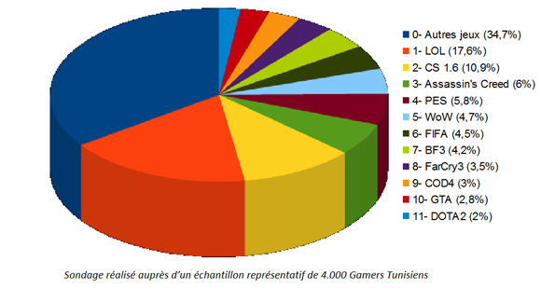
Néanmoins on peut tirer les conclusions suivantes :
- Les jeux les plus demandées par les consommateurs sont : les jeux FPS, les jeux de RPG, les jeux de foot et notamment les jeux de la réalité virtuelle.
- La principale caractéristique exigée par les clients c’est l’exclusivité.
- Les consommateurs préfèrent que le service soit fourni avec une bonne ambiance et avec le confort.
- Caractéristiques du marché :
Le secteur du gaming est encore bâclé par l’état Tunisien mais dernièrement, des entreprises spécialisées dans le développement des jeux notamment sur smartphone mais sur pc voient le jour en Tunisie. Mais, il est encore méconnu par certains investisseurs.
Citons par Exemples quelque société, PolySmart, Gaming Lab, Creative Digital Lab et Digital Mania etc.…..
Le secteur du gaming est en expansion affirme plusieurs dirigeants de plusieurs sociétés d’où ces derniers organisent sans cesse des évènements ou l’y aura des discussions à propos du futur gaming en Tunisie.
«Le jeux vidéo d’aujourd’hui n’est plus uniquement un jeu. C’est un style de vie et de consommation. Vu la rentabilité de ce secteur, plusieurs investisseurs et fonds d’investissement ne demandent qu’à investir dans ce domaine» a déclaré le Président Directeur Général d’Ooredoo Tunisie, Ken Campbell.
Le Directeur Général de Microsoft Tunisie, Mohamed Bridaa, a présenté les chiffres réalisées par l’industrie des jeux-vidéo dans le monde : «Aujourd’hui ; cette industrie a réalisé 100 milliards de dollars de chiffres d’affaires. Savez-vous que 75% des revenus d’AppStore et 90% des revenus de Google Play proviennent de la vente des jeux-vidéo ?». Il a, par la suite, affirmé la volonté de son entreprise à suivre l’évolution de l’industrie des jeux-vidéo en proposant bientôt le Cloud Gaming.
Les professionnels du secteur s’accordent à le dire : s’il reste du chemin à parcourir, le potentiel existe en Tunisie pour faire du pays un « hub » des jeux vidéo. À l’image de la toute proche Malte, où cette industrie représente 12 % du PIB.
On peut donc dire que l’Etat doit se tourner vers le secteur du gaming qui ne cesse d’évoluer au fur à mesure où il’ y aura une nouvelle avance dans le domaine de l’informatique et de la technologie.
Aujourd’hui la société POLYSMART a officialisé la plus importante levée de fonds jamais réalisée par un studio de jeux vidéo en Tunisie et dans toute la région du Maghreb Arabe. UN MILLION CINQ CENT MILLE DINARS (1,5 M TND) est l’enveloppe accordée par le nouvel investisseur, la société CDC GESTION, pour ce dernier round précédant la mise sur le marché mondial du jeu phare du studio, le jeu VETERANS ONLINE.
- La concurrence :
L’entreprise dispose de quelque concurrent direct sur le marché.
Grille d’analyse des principaux concurrents :
Caractéristiques des concurrents | Concurrent A | Concurrent B | Concurrent C
Nom | GEEk.cafe Marsa | Mega One | Laser Game Marsa
Activité | Coffe shop + jeux vidéos | Vente du matériels informatique + salle de jeu | Laser game
Prix | 5dt | Entre 3 et 80 Dt | Entre 25 et 200+
Qualité des produits ou services | Confort  Loisir  Convivial | High tech  Confort | Exclusivité  Confort  Loisir
Equipement | Table Tactiles  Consoles Ps4 | PC (Fortnite, Counter Strike et PUBG)  Consoles ps4 ( PES et FIFA) | VR  Simulator auto  Laser Game
Compétences du personnel  ( Gaming) | Bonne Organisation  Peu compètent au niveau du gaming | Bonne Organisation  Très compètent | Un bon Soutient  Compètent
Lieu/ Implantation | rue des Narcisses  La Marsa | Rue de l'Ariana, Boumhel El Bassatine  Ez Zahra, Tunis, Tunisia | Relais la Marsa, Route de Gammarth  2076 Gammarth
Promotion / publicité utilisée | Réseaux Sociaux | Réseaux Sociaux | Réseaux Sociaux  Radio  Site Web
Forces | Endroit convivial  Une excellent qualité de nourriture | Un matériel dernier cri  La compétence du personnel | Exclusivité du laser Game
Faiblesses | Le manque du matériel nécessaire pour le gaming | Prix relativement élevé | Prix relativement trop cher

Cependant il faut s’attendre à une concurrence future puisque le secteur du gaming ne cesse d’évoluer sur le marché tunisien.
- La clientèle :

La TAG nous a facilite les choses puisqu’elle a déjà faite une classification et une segmentation des joueurs pour ainsi définir notre clientèle qui sera bien évidemment les joueurs de pc et de console.
Donc, elle sera divisée en trois types :
  - joueur occasionnel : joue occasionnellement, faible suivie de l’actualité liée aux jeux vidéo, suivi totalement absent des tournois.
  - joueur actif : joue fréquemment, suivi régulier des actualités liées aux jeux vidéo, contribue aux discutions dans les forums ou les réseaux sociaux sur des sujets liés aux jeux vidéo, suit quelques tournois.
  - joueur passionné : participe fréquemment aux différents tournois en équipe ou en solo, suivi régulier des tournois en Tunisie et à l’étranger et grande participation aux discussions portant sur les jeux vidéo.
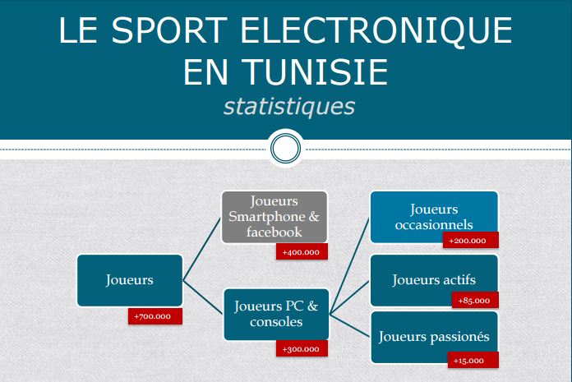
Tableau du profil de la clientèle potentielle :
Caractéristiques | Profil
qui seront nos clients | Les Gamers
Age | ENTRE 12 ET 35+
Sexe | Homme et Femme
Lieu | tunisiens
Niveau de revenu | Tout type de niveau
Nombres de clients | Entre 100 et 500+
A quelle fréquence achètent-ils ce produit ou service | Toutes les périodes
Combien les clients sont –ils prêts à payer ? | Entre 1 Dt et 60 Dt
Taille future du marché | En évolution
Pourquoi les clients ont-ils besoin de ce produit ou service ? | Loisir compétitivité et l’exclusivité
Qualité exigée par les clients | Confort, Wifi , exclusivité

- le choix du logo:
Nous avons choisi comme dénomination a notre entreprise « NEXTGEN ». Ce nom, à notre avis, il est facile à mémoriser, facile à prononcer, court et distinctif.
Et il désigne aussi la nouvelle génération des consoles et des jeux dont ils seront disponibles à être utilisés par nos clients.
- Stratégie marketing :
Mix marketing :
- Produit :

C’est de leur offrir une nouvelle sensation hors du commun dans les jeux vidéos grâce à la réalité virtuelle et notre simulator auto et bien d’autres surprises

Notre produit est en premier lieu un service : Une salle de jeux pour les amoureux des jeux vidéos.
Les jeux qui seront accessibles à nos joueurs de pc seront : 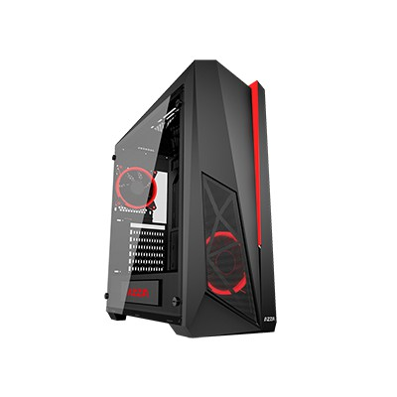
  - Fortnite
  - PUBG
  - Counter Strike
  - League of legends
  - Et d’autre jeux selon la demande de nos clients

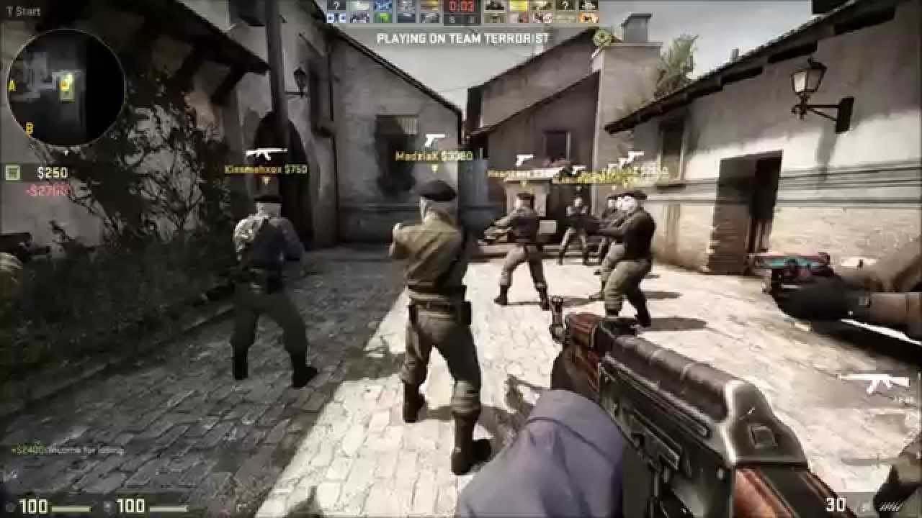

Les jeux qui seront accessibles a nos joueurs de console de ps4 seront

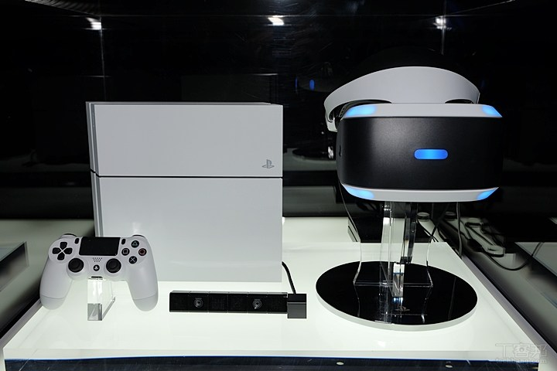
  - Fifa
  - Pes
  - Et d’autres jeu VR
Et Maintenant pour notre attraction principale ce sont les machines de Réalité virtuelle qui vont faire vivre à nos client une sensation jamais vu qui vont leur permettre de vivre dans une autre dimension
Les jeux qui sont accompagnés avec ces machines :
  - Titanfall
  - Doom Vr
  - Et d’autres surprises ……

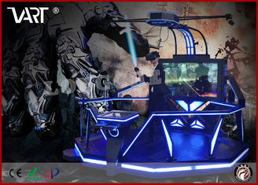

Les caractéristiques les plus importantes pour le produit sont les suivantes :
  - Un accès à un monde nouveau
  - L’exclusivité
  - Une sensation jamais vécue
  - Des graphismes époustouflants
- Prix :

Comme a on fait une étude sur nos concurrents, on va adapter une stratégie d’alignement mais avec une touche personnalisée c’est-à-dire pour quelques services, on va choisir le même prix que celui de nos concurrents mais pour d’autres produits on va opter pour un prix bien meilleur qu’eux.
Commençons pour les PS4, généralement le prix est entre 1 dt et 2 dt pour une partie, on va donc choisir 1.5 dt puisque nous allons avoir des télévisions qui ont la 4K donc on va permettre à nos joueurs de tester la 4K qui est malheureusement encore cher dans notre pays.
N’oublions pas aussi nos jeux Vr qui seront destinés aussi pour la ps4, le prix sera de 4dt la partie qui dure au moins une trentaine de minutes.
Pour les PC, ça sera un prix de 3 dt l’heure, c’est le même prix que nos concurrents mais au fil du temps on va créer des abonnements pour nos clients pour bénéficier d’un prix réduit.
Et enfin pour notre vedette, les machines VR par exp laser Game offre comme prix une seule partie de 20 min coute 20 dt , mais nous par contre on va choisir comme prix 35 dt pour une partie de 30 minutes mais au fil du temps, on peut améliorer notre prix pour ces machines en créant une politique similaire au parc d’attraction qui sait ?

- Place:

Notre salle de jeux sera implantée à l’Aouina d’où elle contient de multiples pôles attractifs et notamment aussi des restaurants d’où elle est une zone chalandise. Et n’oublions pas aussi qu’elle est facile à accéder en voiture ou en transport en commun.
- Promotion :
Pour faire connaitre notre salle de jeux, on va procéder à une publicité via Internet Facebook , c’est-à-dire qu’on va créer une page facebook dedié à notre paradis de gamers.
Et via Youtube , via les chaines YouTube des personnes les plus vues dans le domaine du gaming tel que DracoWar et M3kky.
Et pourquoi pas on va créer un site web pour notre salle de jeu.
8. Diagnostic stratégique : (Analyse SWOT)
Nous avons décidé d’étudier l’environnement concurrentielle à travers un model SWOT, permettant de mettre en valeurs les forces les faiblesses de notre activité ainsi que celle liées à l’environnement de celui-ci .
Eléments Interne | Eléments Externe
Force :  - Une diversité de gamme de produit  - Une bonne stratégie de communication via les réseaux sociaux  - Une attractivité de clientèle visée  - Une Bonne connaissance du domaine | Opportunités :  - Des avantages fiscaux et financiers importants pour les nouveaux promoteurs  - Le marché gaming est en augmentation
Faiblesse :  - Manque d’expérience | Menaces :  - Une forte concurrence  - Une situation économique défavorable après la révolution

9. Les fournisseurs :
On va classer les fournisseurs en 2 types :
Fournisseur local
Fournisseur Etranger

*Fournisseur local : On va acheter auprès de ces fournisseurs seulement les pc les consoles ps4 les chaises de gamers les tv et tous les composants électroniques nécessaires
Par Exp SBS informatique ou Mega PC
*Fournisseur étranger : on va principalement acheter les simulator auto les casques VR (Réalité Virtuelle) et les laser games auprès de ces fournisseurs. Exp (VART)

Dossier Technique

L’étude technique nous a permis d’analyser tous nos besoins pour mener à bien le lancement de notre enseigne, entre autre nos besoins en matériels & équipements, nos besoins en locaux ainsi que nos besoins en ressources humaines et ceci en prenant en considération les résultats de notre étude commerciale et par conséquent notre plan d’action qu’il soit à court ou à long terme. Ceci dit, il est clair que nos objectifs à ce stade d’analyse se sont présentés comme suit :
- Définir les éléments constitutifs du patrimoine de notre future entreprise en respectant les différentes caractéristiques définies auparavant au niveau de l’étude commerciale.
- Déterminer les coûts de chaque élément technique ce qui nous permettra par la suite d’estimer grossièrement le coût global de notre projet, entre autre notre apport en Capital, et s’assurer ainsi s’il est faisable et rentable financièrement.
- Etablir un premier contact avec nos éventuels fournisseurs & collaborateurs afin d’être plus proche du marché et comprendre ainsi son fonctionnement et ses règles de jeu ce
qui serait avantageux pour mener à bien notre étude ou plutôt notre projet de création tout entier.
Nous exposerons dans la partie de l’étude technique ces multiples besoins en détaillant leurs différentes composantes, leurs caractéristiques ainsi que leur coût d’acquisition à travers les devis eus auprès des différents fournisseurs.

Le local :
On va louer un local d’une superficie de 200 mètres carré situé à l’Aouina.
Un loyer qui sera de 1300 DT par mois.

Aménagement des lieux :

Afin de réaliser ce projet, la société entamera l’aménagement du local qui sera prise en charge par le propriétaire. En effet les charges d’aménagement ne sont pas spécifiques donc elles sont prises en charge par le propriétaire. Voila quelques photos de notre local comment il va être aménagé et décoré.
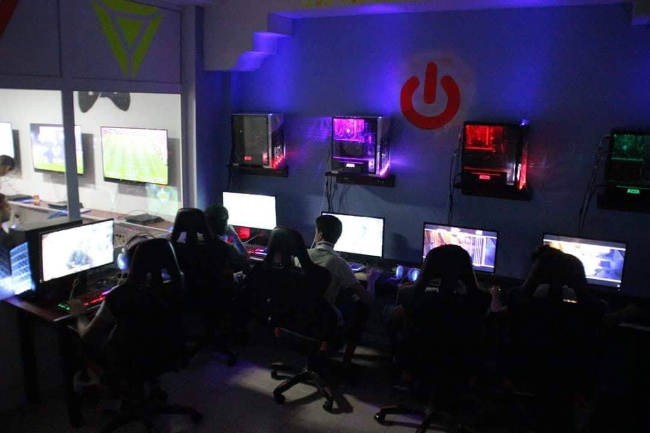
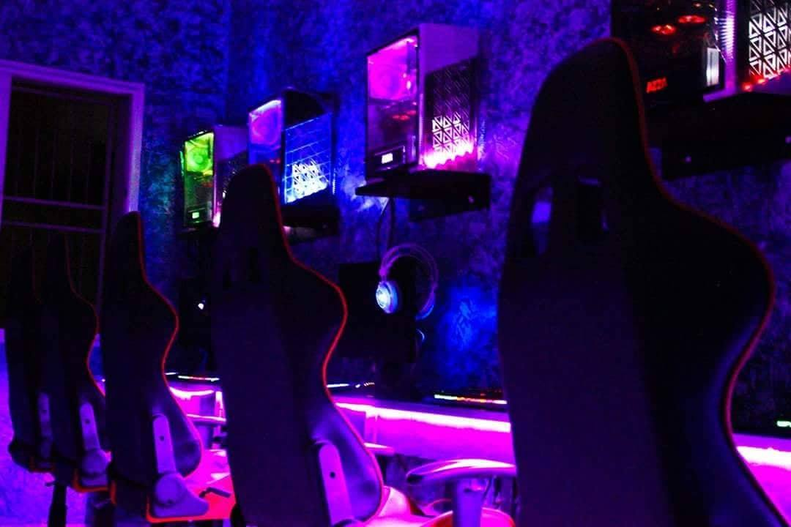

Les Fournisseurs :
Les fournisseurs qu’on va travailler avec, se trouvent en Tunisie et en Chine, pour ceux de la Tunisie on va acheter auprès d’eux des ordinateurs, des écrans, des télévisions, des PS4 etc.…..
Et quant au fournisseur de la Chine, on va importer auprès de lui notamment le matériel de la réalité virtuelle.

Équipements nécessaires :
L’entreprise aura besoin de trois sortes de machines :
- Les consoles ( ps4 et Casque VR )
- Pc Gameur
- Les machines VR

- PS4 et Casque VR :
Casque VR + PS4 = 1 500,000+ 1 300,000 DT

- Pc Gameur :

Boitier : azza THOR 320
Processeur : Intel Core I7-8700 K (up to 4.0 GHz) (up to 4.7 GHz)
Carte mère : ASUS PRIME Z370-P
Carte graphique : MSI GTX 1070 TI GAMING 8GO
Mémoire RAM : 8Go DDR4 2400 crucial
Alimentation : COOLER MASTER ATX 600W 80+
Ventirads : Cooler Phanteks PH-TC14PE
Disque dur : 1To
Prix : 2000 dt

- Les écrans :
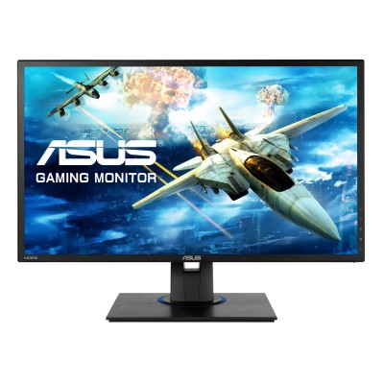
- Caractéristiques :
Ecran de 24 pouces au format 16/9 avec résolution FHD (1920 x 1080 pixels)
Excellente richesse de couleurs avec un contraste dynamique élevé : 100 000 000:1
Connecteurs numériques HDMI (x2), VGA + Mini-Jack 3.5 mm
Design fin et élégant avec cadre ultra-mince
Technologie FreeSync intégrée
Prix : 400

- Les Machine VR :

vr de simulateur du cinéma 9D

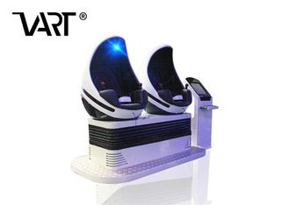 PRIX : 14000 DT

Nom du produit: | simulateur du cinéma 9d | Application: | centre commercial, parc d'attractions
Contrôle: | électrique | Effet spécial: | Faites face à l'air, repoussez, champ de jambe, vibration, vent d'oreille.
l'avantage: | Pantent | Accessoires: | VERRE DE VR

simulateurs de réalité virtuelle de l'espace :

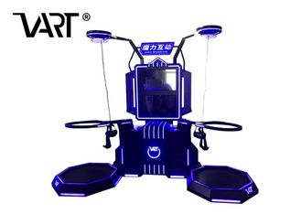 PRIX : 20000 DT
Nom: | Simulateur de jeu de HTC VR | jeux: | jeux 70pcs interactifs
couleur: | Bleu, rouge ou adapté aux besoins du client | OPÉRATION: | Deux poignées
Verres de VR: | HTC VIVE | tension: | 220v/110v
Application: | Centre commercial, parc d'attractions, parc de VR | Taille: | L3.15*W1.65*H2.4M

réalité virtuelle F1 conduisant le simulateur :

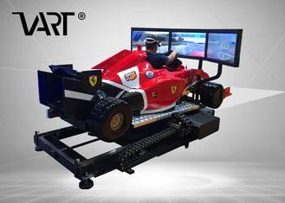

PRIX : 25000 DT
Nom du produit: | F1 conduisant le simulateur | Taille: | L380*W220*H175CM
couleur: | Rouge avec le noir | Utilisation: | Place de VR, VR Game Center
Garantie: | 12 mois de matériel, assistance technologique de vie | Quantité de jeux: | jeux 2pcs

réalité virtuelle d'Immersive :

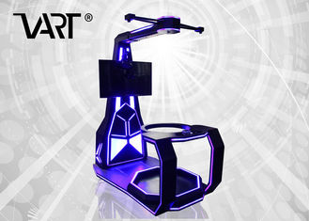
Prix : 26000 DT
Nom: | Jeu Machin de réalité virtuelle | jeux: | jeux 70pcs interactifs
Puissance: | 2kw | VERRE DE VR: | HTC VIVE
Matériau: | Fibre de verre avec le métal | tension: | 220v/110v
Application: | parc d'attractions, parc de VR | Garantie: | 12 mois de garantie de matériel, appui d'entretien de vie

Grand simulateur de réalité virtuelle :

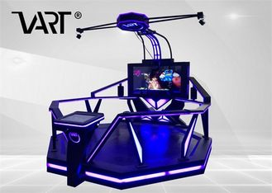
PRIX : 30000 DT

Nom: | Machine debout de Vr en verre de HTC | modèle: | La plus nouvelle expérience de VR
couleur: | Noir avec la lumière d'éclat | logo: | VART
Glass: | HTC VIVE | jeu: | jeux 90pcs interactifs

zone du parc à thème de réalité virtuelle/VR :

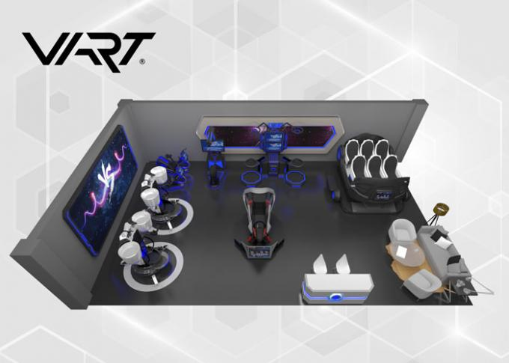
PRIX : 26000 DT
Nom: | L'espace de réalité virtuelle orienté | Matériau: | Fibre de verre/métal /screen
D'entité: | Combat de boxe de tir/jeux interactifs de vol | Certificat: | Brevet de RoHS Saso de la CE
VERRE DE VR: | HTC VIVE ou DPVR E3 | Taille: | Selon l'emplacement/terrain de jeu du client
couleur: | Blanc/bleu/noir | l'avantage: | Ménagez de l'espace, contenu attrayant massif de jeu, effets spéciaux

Télévision :

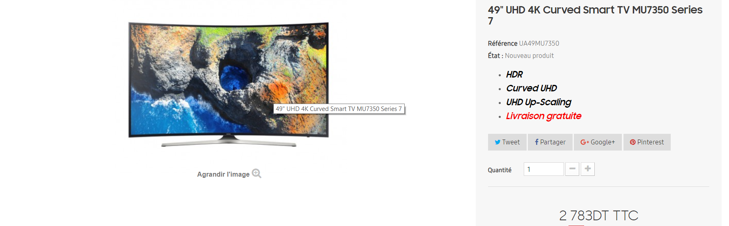

Chaise d’attentes :

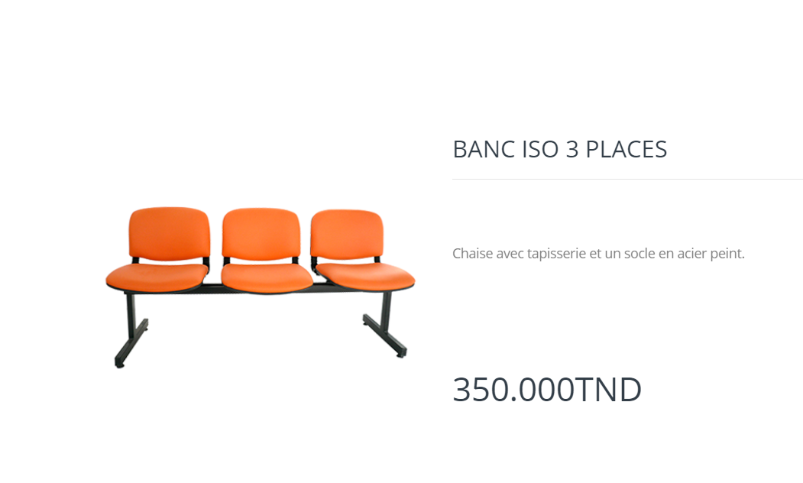

Fauteuil pour jouer :
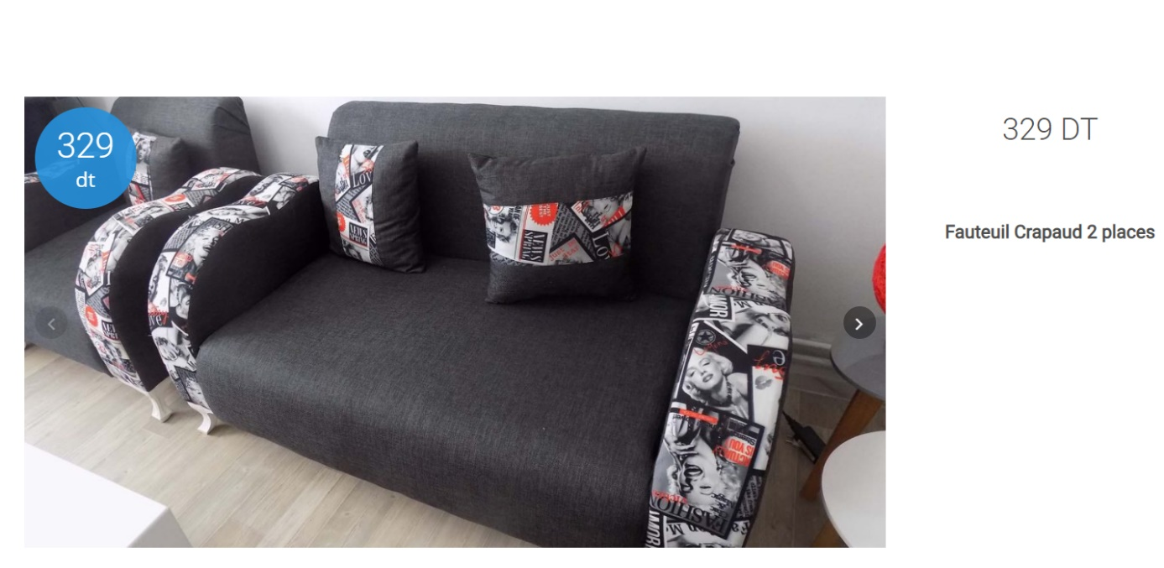
Climatiseur :
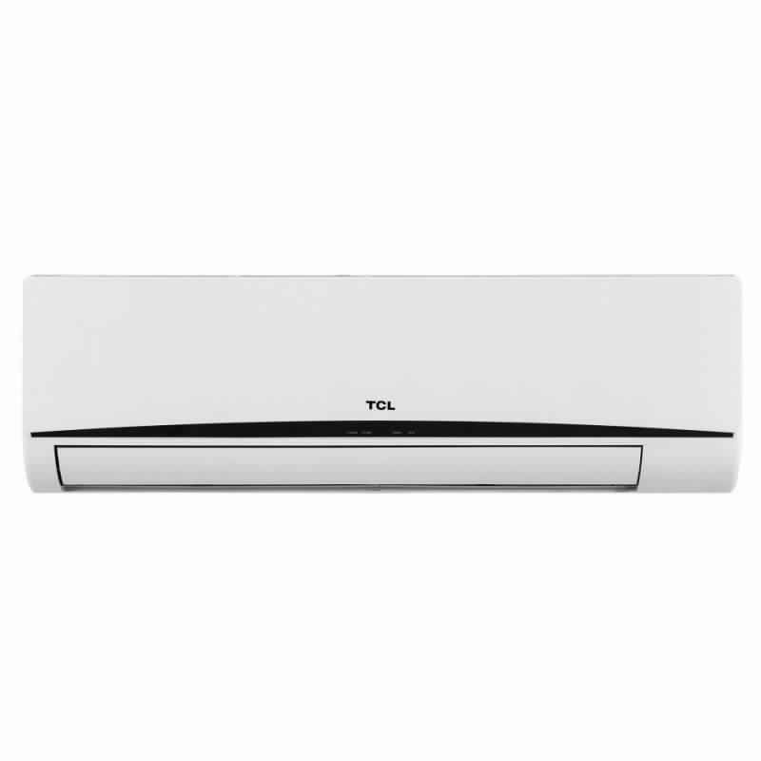

Climatiseur TCL - Capacité: 9000 BTU - Mode: Chaud & Froid - Modèle: TAC-09CHSA-KD -Intensité de démarrage: 4.0A -Calibre disjoncteur (IEC60335): 5.2A -Puissance absorbée: 868W -Puissance absorbée Max (IEC60335): 1130W -Débit d’air: 520 m3/h -Tension minimale: 4.5MPa -Niveau de bruit: 40 dB(A) -Tension: 220-240V -Fréquence: 50Hz -Surface appropriée: 20-30 m2 - Garantie: 3 ans PRIX : 839,000

Haut Parleur :
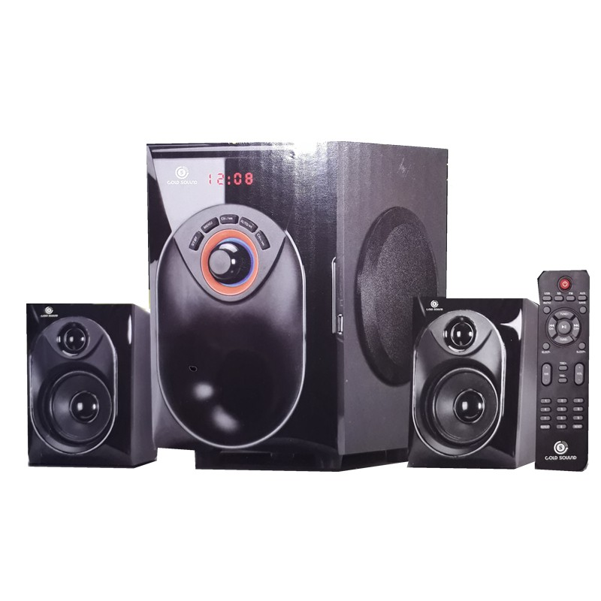 Prix 100,000 DT

Haut parleur multimédia 2.1 CH
Puissance: 10 W (RMS)
Satellite: 15 W x2 (RMS)
USB
Lecteur de carte SD
Avec télécommande
Chaise Gaming :
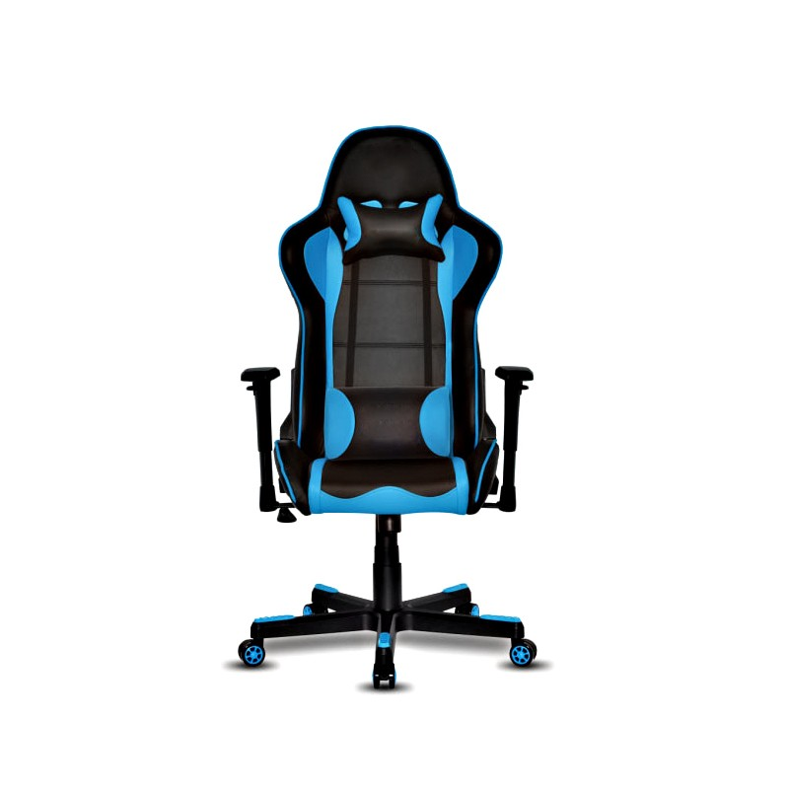

Réf : FG16217B Qualité haut de gamme,Une ergonomie optimisée pour un confort absolu, Coussin de tête et coussin lombaires inclus, Une coque arrière en polypropylene et PU fibre de verre, Une nouvelle base colorée

Prix : 200.000 dt

Pack Souris , Clavier et
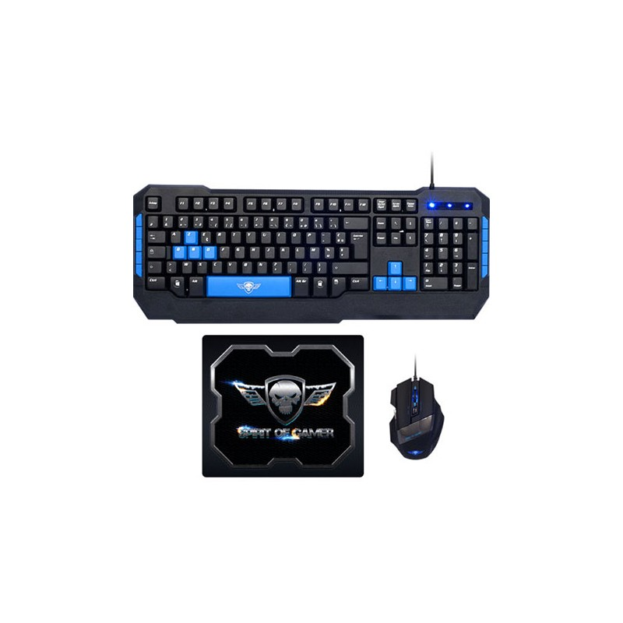
- Ensemble complet pour gamer (clavier, souris et tapis)
- Clavier avec 8 touches bleues (ZQSD et touches directionnelles), pour un look gamer
- Clavier à 105 touches dont 9 touches G
- Souris avec capteur optique à résolution réglable : 800 / 1200 / 1600 / 2400 dpi
- 6 boutons et molette bidirectionnelle
- Tapis de souris avec base antidérapante
- Dimensions du clavier :465 x 178 x 30 mm pour un poids de 510 g
- Dimensions de la souris : 124 x 85 x 38 mm pour un poids de 127 g
- Dimensions du tapis : 208 x 178 x 3 mm pour un poids de 65 g
Prix : 75,000 dt

Casque :

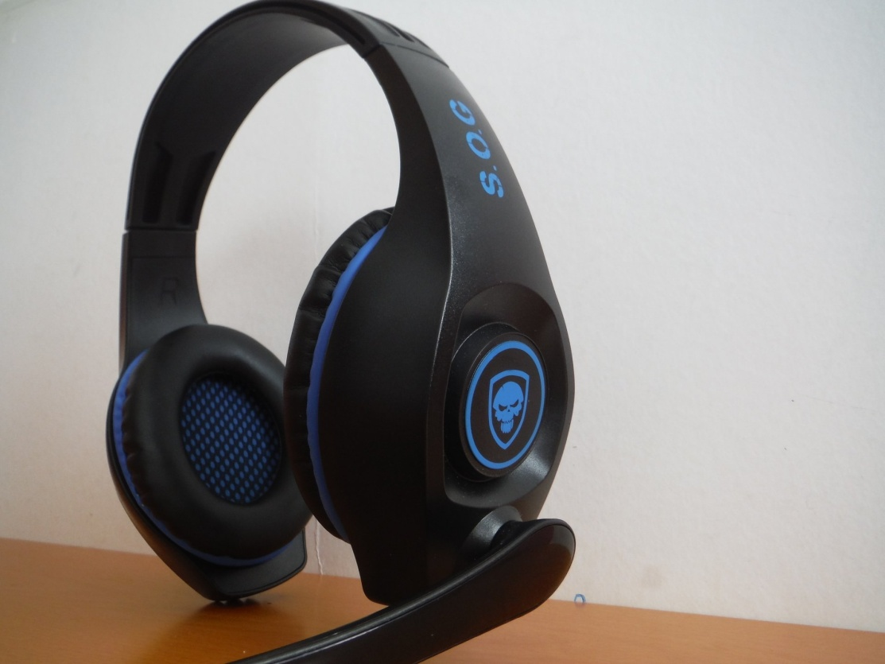
Casque PC Gaming PRO-H5: Prise:jack 2 x 3,5 mm- Diamètre des écouteurs : Ø 40 mm- Fréquence : 20 - 20.000 Hz- Longueur du câble : 210 cm-Microphone à condensateur- Dimensions : Ø6 x 5 mm-Poids: 197 gr- Comfortable and adjustable headband - Compatible PC/MAC/PS4

Prix : 57,000 dt

Méthode de travail :
Consoles | Prix Unitaire (Dt)
Ps4 | 1.500
PC | 3
Ps4+VR | 4
Machine VR | 35

Et quant à l’horaire, l’ouverture de la salle de jeu sera à 10h du matin jusqu’à 1h du matin.

Tableau récapitulatif pour le matériel :
Matériels | Quantité | Prix | Prix Total
PS4 | 5 | 1500,000 | 7500,000
Casque VR | 3 | 1300,000 | 3900,000
PC | 8 | 2000,000 | 16000,000
Machine VR | 6 | 141000
Écrans (Pc) | 8 | 400,000 | 3200,000
Télévisions | 5 | 2783,000 | 13915,000
Haut Parleur (Pc) | 8 | 100,000 | 800,000
Climatiseur | 2 | 839,000 | 1678,000
Chaise Gaming | 8 | 200,000 | 1600,000
Pack (Souris+Clavier+Tapis) | 8 | 75,000 | 600,000
Chaise d’attente | 2 | 350,000 | 700,000
Casque (Pc) | 8 | 57,000 | 456,000
Fauteuils | 5 | 329,000 | 1645,000
Total | 192994

Dossier
Juridique

En parallèle avec notre analyse technique, nous avons mené une étude juridique administrative et fiscale de notre enseigne, nous nous sommes basé sur plusieurs supports d’informations et nous nous sommes adressés à plusieurs organismes entre l’agence de promotion des investissements de Tunis.
Les statuts de la société se présenteront de la manière suivante :

SOCIETE *NEXTGEN*
SARL
Société à Responsabilité Limitée

Capital Social : 170 000 Dinars

Siège Social : TUNIS

Les soussignés :
Mr Mohamed Adel Bourara, célibataire, de nationalité Tunisienne, né le 02/07/1993, demeurant à la Marsa, titulaire de la CIN n° 14753053
ET
Mr Akram Ben Hamouda, Célibataire, de nationalité
tunisienne, né le 25/10/1993, demeurant à Bab Bhar, Tunis, titulaire de la CIN n° 04844631
Ont établi ainsi qu’il suit les statuts d’une société à responsabilité limitée qu’ils ont décidé de constituer.

Formation- Objet –Dénomination – siège- durée
Article 1er : Formation de la Société
Il est formé une Société à Responsabilité Limitée régie par le Code des Sociétés Commerciales du 3 Novembre 2000, le Code d’Incitations aux Investissements et par les présents statuts.

Article 2 : Objet social
La société a pour objet :
- La commercialisation d’un service de loisir.
- Offrir un service de qualité.

Article 3 : Dénomination
La société prend la dénomination de : NEXTGEN
Dans tous les actes, factures, annonces, publications et autres documents émanant de la société, la dénomination de la société doit toujours être précédée ou suivie des mots « Société à Responsabilité Limitée » et de l’énonciation du capital social.

Article 4 : Siège social
Le siège social de la société est fixé dans la région Tunis sis à l’Aouina.

Article 5 : Durée
La durée de la société est fixée à quatre vingt dix neuf (99) années à compter de sa constitution définitive, sauf les cas de dissolution anticipée ou de prorogation prévues aux présents statuts.

Apports – Capital social
Article 6 : Apports
M. Mohamed Adel Bourara apporte à la présente Société la somme de 90000 dinars.
M. Akram Ben Hamouda apporte à la présente Société la somme de 80000 dinars.

Article 7 : Capital social
Le capital social est fixé à la somme de 170000 Dinars. Le montant du capital social a été versé dans un compte bancaire.

Article 8 : Parts Sociales – Tenue de Registre des Associés
Un registre des associés doit être tenu au siège social de la société sous la responsabilité du gérant où sont consignées les mentions suivantes :
- l’identité précise de l’associée et le nombre des parts lui appartenant.
- L’indication des versements effectués.
- Les cessions et transmissions de parts sociales avec mention de la date de l’opération et de son enregistrement en cas de cession entre vifs

Les cessions et transmissions ne seront opposables à la société qu’à dater de leur inscription sur le registre des associés ou de leur signification dans les conditions ci-après déterminées.
Administration de la Société

Article 9 : Gérance

Mr Mohamed Adel Bourara est nommé gérant de la société.

Le gérant aura les pouvoirs les plus étendus pour agir au nom de la société et pour faire tous actes et toutes opérations compatibles avec l’objet social et dans l’intérêt de la société.
Il aura la signature sociale par le simple fait d’apposer sa signature personnelle précédée de la mention indiquant la raison sociale et le gérant.
- Les étapes de la création:
Etape 1: Déclaration d’existence et carte d’identification fiscale
Bureau : Recette des Finances Délai : 24 heures
Pièces à fournir :
- Une copie de l’Attestation de dépôt de déclaration du projet d’investissement (copie certifie conforme au cas ou le projet est totalement exportateur ou comportant une participation étrangère) ;
- Les statuts de la société (10 exemplaires) ;
- P.V. de nomination du ou des gérants au cas où les statuts ne le précisent pas (10 exemplaires).
NB. En cas d’apport en nature, les statuts doivent contenir leur évaluation faite par un commissaire aux apports. Toutefois si la valeur de chaque apport ne dépasse pas la somme de trois mille dinars, les associés peuvent décider, à la majorité des voix, de ne pas recourir à un commissaire aux apports. Cf. Art.100 du CSC.
- Les statuts doivent comporter la références de l’organisme dépositaire des fonds / N° du CCB & Banque
* Etape 2: Déclaration d’existence et carte d’identification fiscale
Bureau : Contrôle des Impôts Délai : Séance tenante
Pièces à fournir :
- Imprimé à signer, au bureau ;
- Une copie de l’attestation de dépôt de déclaration du projet d’investissement ;
- Un exemplaire des statuts enregistrés ;
- Un exemplaire du P.V. de nomination du ou des gérants au cas ou les statuts ne le précisent pas ;
- Une Copie de la C.I.N du ou des gérants (Une copie du passeport pour les étrangers) et du mandataire le cas échéant ;
- Approbation des services concernés pour le cas des projets soumis à autorisation préalable.
Etape 3: Dépôt au greffe du tribunal
Bureau : Greffe du Tribunal ; Délai : Séance tenante

Pièces à fournir :
- Imprimés à remplir et à signer par le gérant ou son mandataire;
- Déclaration sur l’honneur à signer personnellement par le ou les gérants en double exemplaire (imprimés fournis par le bureau) ;
- 2 copies de l’attestation de dépôt de déclaration du projet ;
- 2 exemplaires de statuts enregistrés ; *
- 2 exemplaires enregistrés du P.V de nomination du ou des gérants au cas où les statuts ne le précisent pas ;
- Traduction en langue arabe des principales dispositions des statuts non obligatoirement faite par un interprète assermenté ;
- 2 copies de la déclaration d’existence et de la carte d’identification fiscale ;
- 2 exemplaires de la pièce précisant l’adresse du siège social : certificat de propriété, contrat de location (non obligatoirement enregistré), attestation de domiciliation avec la signature légalisée de la personne domiciliataire ou comportant le cachet de l’entreprise domiciliataire avec la signature de son représentant légal;
- 2 copies de la C.I.N du ou des gérants ; (2 copies du passeport pour les étrangers) ;
- 2 copies de la CIN et de la carte professionnelle du commissaire aux comptes ou 2 copies de l’extrait du RC, datant de moins de trois, pour le cas d’une personne morale du commissariat aux comptes ;
- Un timbre fiscal de15 DT ;
- Procuration au cas où le déposant est autre que le gérant.

- Etape 4: Publication au JORT
Bureau : IORT Délai : Une semaine

Pièces à fournir :
- Textes de l’avis à publier en langue arabe et française (À présenter sous la forme dactylographiée) ;
- N° matricule fiscal.
Etape 5: Immatriculation au Registre du commerce
Bureau : Greffe du Tribunal Délai : Séance tenante
Pièces à fournir :
- Une copie de la pièce d’encaissement des frais de publication au JORT
- Un timbre fiscal de 5 DT pour chaque extrait du RC demandé.

Dossier Ressources Humaines

- Le personnel :
La gestion des ressources humaines (GRH) encore appelée gestion du personnel est l'ensemble des pratiques mises en œuvre pour administrer, mobiliser et développer les ressources humaines impliquées dans l'activité d'une organisation.

La gestion des ressources humaines, ou gestion du personnel, est un ensemble de pratiques pour administrer, mobiliser et développer les ressources humaines sur l'ensemble des collaborateurs, employés, cadres, ou autres dont toutes les entreprises ont besoin.
L’entreprise « NEXTGEN » aurait le personnel comme suit :

- Un gérant.
- Un caissier.
- 2 Techniciens en Informatique.
2. Analyse des postes :
- Le Gérant
Un gérant consiste à définir les objectifs, contrôler leur réalisation, prendre d’éventuelles mesures correctives. Il faut surtout une capacité à mobiliser l’ensemble de l’entreprise.
Mission :
- Organiser l’entreprise des différentes fonctions nécessaires à son bon fonctionnement
- Indiquer à ces différents organes les tâches à accomplir et veiller.
- Coordonner l’ensemble des actions de l’entreprise.
- Vérifier que tout se passe conformément aux consignes du plan, afin de pouvoir corriger au plus vite les éventuelles erreurs
- Contrôler la concurrence.
Compétences :
- Connaissance douanière
- Maîtrise du commerce International
- Connaissance en comptabilité
- Avoir un excellent sens de la communication
- Doit savoir expliquer et justifier ses décisions
- Avoir une bonne résistance physique pour faire face aux horaires exigeants

- Le caissier :
Le caissier ou l’hôte de caisse est celui qui enregistre et totalise les versements de la clientèle. Il Effectue la saisie des prix à l’aide d’un clavier, d’un lecteur optique ou d’un lecteur de carte. C’est lui, qui encaisse les sommes correspondant aux produits achetés par les clients. Il remplit les documents nécessaires à la comptabilité.
Mission :
- Accueillir cordialement les clients
- Annoncer le prix final au client
- Encaisser le client
- Vérifier que les billets sont vrais en cas de paiement
- Donner un ticket au client et le remercier
Compétences :
- Savoir utiliser la caisse
- Etre vigilant
- Etre rapide
- Maitriser les calculs
- Etre patient

- Le technicien en Informatique :

Le technicien en informatique est un métier lie à l’entretien d’ordinateurs, de parcs informatiques ou d’éléments à l’univers informatique.

Mission :
- Préparer et installer le matériel et /ou logiciel des systèmes et réseaux informatiques
- Diagnostiquer et corriger les dysfonctionnements
- Assurer la maintenance préventive
- Apporter un soutien aux utilisateurs du matériel informatique
- Veiller a la mise à jour des différents systèmes

Compétences :
- S’adapter aux évolutions technologiques
- Connaissance approfondie du matériel informatique
- Appliquer les règles de sécurité informatique et les consignes d’exploitation
- Maitrise de l’anglais technique
- Efficacité à communiquer avec son environnement de travail direct, les clients ou les fournisseurs
- Maitrise des langages informatiques
- Savoir gérer son temps et hiérarchiser les priorités

3. Rémunération :

Poste | Nombre | Salaire mensuel | Salaire Annuel
Gérant | 01 | 1200 | 14400
Caissier | 01 | 800 | 9600
Technicien en Informatique | 02 | (700*2) 1400 | 16800
Total | 04 | 3400 | 40800

Dossier Financier
Nous aboutissons en dernier lieu à l’étude financière de notre projet et l’analyse de sa rentabilité en établissant plusieurs scénarios et en tenant compte de plusieurs plans d’investissement.
- Coût et financement du projet :
Coût | Dt | Financement | Dt
Actifs Immobilisés | 192994 | Capital social  Emprunt | 170000  50000
Equipement de bureau : Mobilier | 3945
Equipement de bureau : Informatique | 189049
Frais preliminaries | 5000
Aménagement | 7000
Fonds de roulement | 15006
Total | 204994 | Total | 220000

2. Investissements :

Rubriques | Montants | Durées de vie | Amortissments
Frais préliminaires | 5000 | 2 ans | 2500
Aménagements | 7000 | - | -
Equipement de bureau : Mobilier | 3945 | 10 ans | 394,5
Equipement de bureau : Informatique | 189049 | 10 ans | 18904,9
Emprunt | 50000 | 8 ans | 6250
Total | 28049,4

3. Tableau d’amortissement d’un emprunt :
Linéaire, taux d’intérêt de 8% remboursable sur 8 ans
ANNEE | Emprunt restant du | Intérêt | Amortissement | Annuité | Valeur Nette
1 | 50000 | 4000 | 6250 | 10250 | 43750
2 | 43750 | 3500 | 6250 | 9750 | 37500
3 | 37500 | 3000 | 6250 | 9250 | 31250
4 | 31250 | 2500 | 6250 | 8750 | 25000
5 | 25000 | 2000 | 6250 | 8250 | 18750
6 | 18750 | 1500 | 6250 | 7750 | 12500
7 | 12500 | 1000 | 6250 | 7250 | 6250
8 | 6250 | 500 | 6250 | 6750 | 0

4. Politique de rémunération :
Le projet est exonéré des charges sociales pour les 5 premières années
2018
Intitulés des postes | Effectif | Salaire nets mensuels (par mois) | Salaire nets annuels (par an)
Gérant | 1 | 1200 | 14400
Caissier | 1 | 800 | 9600
Technicien en Informatique | 2 | (700*2) = 1400 | 16800
Total | 4 | 3400 | 40800

2019
Intitulés des postes | Effectif | Salaire nets mensuels (par mois) | Salaire nets annuels (par an)
Gérant | 1 | 1200 | 14400
Caissier | 1 | 800 | 9600
Technicien en Informatique | 2 | (700*2) = 1400 | 16800
Total | 4 | 3400 | 40800

2020
Intitulés des postes | Effectif | Salaire nets mensuels (par mois) | Salaire nets annuels (par an)
Gérant | 1 | 1200 | 14400
Caissier | 1 | 800 | 9600
Technicien en Informatique | 2 | (700*2) = 1400 | 16800
Total | 4 | 3400 | 40800

5. Etat des charges :
Rubriques | Montants (dt)
Internet | 900
Electricité et Sonede | 4500
Charge d’intérêt | 4000
Frais de personnel | 40800
Loyer | 15600
Total | 65800

6. Evaluation de la rentabilité du projet :
Nous avons pris les hypothèses suivantes pour la 1ère année
TABLEAU DES PREVISIONS DE VENTES MENSUELLES POUR LA PREMIERE ANNEE
Eléments | mois 1 | mois 2 | mois 3 | mois 4 | mois 5 | mois 6 | mois 7 | mois 8 | mois 9 | mois 10 | mois 11 | mois 12 | Total
Machine VR
Quantité | 300 | 350 | 350 | 300 | 350 | 400 | 600 | 600 | 500 | 450 | 300 | 250 | 4750
Prix unitaire | 35 | 35 | 35 | 35 | 35 | 35 | 35 | 35 | 35 | 35 | 35 | 35 | 35
Montant | 10500 | 12250 | 12250 | 10500 | 12250 | 14000 | 21000 | 21000 | 17500 | 15750 | 10500 | 8750 | 166250

Pc Gamer
Quantité | 800 | 800 | 800 | 720 | 720 | 960 | 1280 | 1280 | 720 | 720 | 640 | 560 | 10000
Prix unitaire | 3 | 3 | 3 | 3 | 3 | 3 | 3 | 3 | 3 | 3 | 3 | 3 | 3
Montant | 2400 | 2400 | 2400 | 2160 | 2160 | 2880 | 3840 | 3840 | 2160 | 2160 | 1920 | 1680 | 30000

Ps4
Quantité | 600 | 520 | 500 | 500 | 580 | 550 | 600 | 700 | 750 | 680 | 650 | 500 | 7130
Prix unitaire | 1.5 | 1.5 | 1.5 | 1.5 | 1.5 | 1.5 | 1.5 | 1.5 | 1.5 | 1.5 | 1.5 | 1.5 | 1.5
Montant | 900 | 780 | 750 | 750 | 870 | 825 | 900 | 1050 | 1125 | 1020 | 975 | 750 | 10695
Ps4 + Casque VR
Quantité | 250 | 300 | 300 | 250 | 300 | 350 | 500 | 500 | 400 | 350 | 250 | 200 | 3950
Prix unitaire | 4 | 4 | 4 | 4 | 4 | 4 | 4 | 4 | 4 | 4 | 4 | 4 | 4
Montant | 1000 | 1200 | 1200 | 1000 | 1200 | 1400 | 2000 | 2000 | 1600 | 1400 | 1000 | 800 | 15800

CA total | 222745
On a suppose qu’il y’a une augmentation de 10%
PREVISION DES VENTES POUR LES TROIS PREMIERES ANNEES
Eléments | 2018 | 2019 | 2020 | Total
CHIFFRE D’AFFAIRES TOTAL | 222745 | 245019 | 269520 | 737284

7. Etat prévisionnel de résultat:
Rubriques | Montants (DT)
Produits d’exploitation  Revenus  Autres produits d’exploitation  Production immobilisée  Total des produits d’exploitation  Charges d’exploitation  Achats consommés  Charges de personnel  Autres charges d’exploitation  Total des charges d’exploitation  Résultat d’exploitation  Charges financières nettes  Résultat des activités avant impôt  Impôt sur les bénéfices  Résultat des activités après impôt  Elément extraordinaire | 222 745  -  -  222 745  -  40 800  21 000  61 800  4000  -  -
Résultat net de l’exercice | 156 945

8. Trésorerie prévisionnelle / Calcul des Cash-flow :
 | 1 | 2 | 3 | 4 | 5
Chiffre d’affaire | 222745 | 245019 | 269520 | 296472 | 326119
Charge d’exploitation | 61800 | 64890 | 68134,5 | 71541,225 | 75118
Résultat brut d’exploitation | 160945 | 180129 | 201385,5 | 224930,775 | 251001
Frais financieres | 4000 | 3500 | 3000 | 2500 | 2000
Amortissement | 28049,4 | 28049,4 | 25549,4 | 25549,4 | 25549,4
Résultat net | 128895,6 | 148579,6 | 172836,1 | 196881,375 | 223451,6
Amortissement | 28049,4 | 28049,4 | 25549,4 | 25549,4 | 25549,4
Cash Flow | 156945 | 176629 | 198385,5 | 222430,775 | 249001
Calcul d’indicateur de performance :

VAN = -192994 + 156945/1.1¹ + 176629/1.1² + 198385,5/1.1³ + 222430,775/1.1⁴ + 249001/1.1⁵
VAN= -192994+142677,272+145974,380+149049,962+151923,212+154610,030
= 551240,856
VAN est positif pour une période de 5 ans donc notre projet est rentable

Conclusion Générale :

Le choix de ce sujet a été motivé par le fais que je suis adepte a ce sport, l’encouragement de l’état pour ce genre d’activité et aussi la popularité et développement de ce sport sur le marché international. A cet effet, tout au long de notre travail, on a essayé d’étudier la rentabilité du projet et les différents facteurs de succès.
Le démarrage de notre activité demande en particulier la mise en place d’outils de contrôle et d’une gestion prévisionnelle rigoureuse.
En résumé, les facteurs clés de succès d’un projet de création d’entreprise sont :

- Le professionnalisme de l’entrepreneur
- Maitrise des compétences
- Réalisation d’un prévisionnel d’activité réaliste
- Une communication ciblée
- Un plan de financement équilibré avec des fonds propres suffisants

Bibliographie :
http://www.Newzoo.com/
http://www.sbsinformatique.com/
http://www.wiki.tn/
http://www.tagtun.tn/

